ই-গভর্ন্যান্স ও উদ্ভাবন কর্মপরিকল্পনা, ২০২২-২০২৩ অনুযায়ী উপজেলা সমবায় কার্যালয়, কাউনিয়া, রংপুর কর্তৃক গৃহীত সেবা সহজীকরন বিষয়ে প্রাথমিক সমবায় সমিতির অন্তর্বর্তী ব্যবস্থাপনা কমিটি নিয়োগ সংক্রান্ত একটি উদ্ভাবনী ধারনা

উপজেলা সমবায় কার্যালয়, কাউনিয়া,রংপুর
১। অফিস প্রোফাইল:
ক) একনজরে অফিস:
প্রতিষ্ঠানের নাম | বাংলা | উপজেলা সমবায় কার্যালয়, কাউনিয়া, রংপুর
প্রতিষ্ঠানের নাম | ইংরেজি | Upazila Co-operative Office, Kaunia, Rangpur
প্রতিষ্ঠানের নাম | সংক্ষিপ্ত | UCO
অফিস প্রধানের পদবি | উপজেলা সমবায় অফিসার |  | নিয়ন্ত্রণকারী মন্ত্রণালয়/বিভাগ/দপ্তর | সমবায় অধিদপ্তর
অফিসের সংখ্যা | উপজেলা সমবায় অফিস ১ টি।
জনবল | ৫(পাঁচ) জন।
অফিসের ঠিকানা | উপজেলা পরিষদ, কাউনিয়া, রংপুর ।
যোগাযোগ  (ই-মেইল, ফোন) | ucokaunia2@gmail.com  ফোন: +
ওয়েবসাইট:  ফেইসবুক: | http://cooperative.kaunia.rangpur,gov.bd/  https://www.facebook.com/upazilacooperativeofficerkauniarangpur
যাতায়াতের বর্ণনা (গুগল ম্যাপসহ) | দেশের যে কোন জায়গা থেকে রংপুর জেলা শহর থেকে বাস, মাইক্রবাস, অটোরিক্সা, টেম্পু, ভ্যান রিক্সা যোগেসাতমাথা বাসষ্ট্যান্ড হয়ে কাউনিয়া উপজেলায় আসা যায়। রংপুর জেলা হতে কাউনিয়া উপজেলার দুরুত্ব প্রায় ২৫ কি. মি ।  এছাড়া বাস যোগে কাউনিয়া, রংপুর বা রেলযোগে রংপুর রেল স্টেশন, সেখান থেকে অটোরিক্সা বা সিএনজি নিয়ে উপজেলা পরিষদ, কাউনিয়া, রংপুরে আসা যায়।

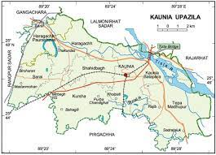
লাল বৃত্ত চিহ্নিত স্থানট উপজেলা পরিষদ, কাউনিয়া, রংপুর।

খ) অফিসের ভিশন ও মিশন :

রুপকল্প:
টেকসই সমবায়, টেকসই উন্নয়ন।

অভিলক্ষ্য:
সমবায়ীদের সক্ষমতা বৃদ্ধি এবং উদ্যোক্তা সৃষ্টির মাধ্যমে কৃষি, অকৃষি, আর্থিক ও সেবা খাতে টেকসই সমবায় গড়ে তোলা।
গ) অফিসের পরিচিতি ও ছবি:
সমবায় অধিদপ্তর জনগণের আর্থ-সামাজিক উন্নয়ন ও দারিদ্র্য হ্রাস করণে সরকারি উদ্যোগ বাস্তবায়নের অন্যতম প্রধান সংস্থা হিসেবে পরিচিতি লাভ করেছে এবং এটি স্থানীয় সরকার, পল্লী উন্নয়ন ও সমবায় মন্ত্রণালয়ের অধীনস্ত পল্লী উন্নয়ন ও সমবায় বিভাগের অধীনের সমবায় অধিদপ্তরের মাঠ পর্যায়ের উপজেলা অফিস। উপজেলা সমবায় অফিসের প্রধান নির্বাহী কর্মকর্তা যিনি উপজেলা সমবায় অফিসার নামে অভিহিত। এর অধীনে ১১২ টি প্রাথমিক সমবায় সমিতি আছে। সমবায় সমিতির নিবন্ধনসহ আইন-বিধিগত বিভিন্ন সেবা (ব্যবস্থাপনা কমিটি গঠন, নির্বাচন কমিটি গঠন, হিসাব সংরক্ষণ ও বার্ষিক হিসাব বিবরণী দাখিলকরণে সহায়তাকরণ, বার্ষিক অডিট সম্পাদন, আইনগত পরামর্শ এবং উন্নয়ন ও সম্প্রসারণমূলক কর্মকান্ডের মাধ্যমে সমবায় আন্দোলনকে সহায়তা করা ও জনগণের আর্থসামাজিক উন্নয়নের মাধ্যমে কর্মসংস্থানের সুযোগ তৈরি করা দপ্তরের মূল কার্যক্রম। উপজেলা সমবায় কার্যালয়, কাউনিয়া, রংপুর এর মোট জনবল ৫ (পাঁচ) জন।

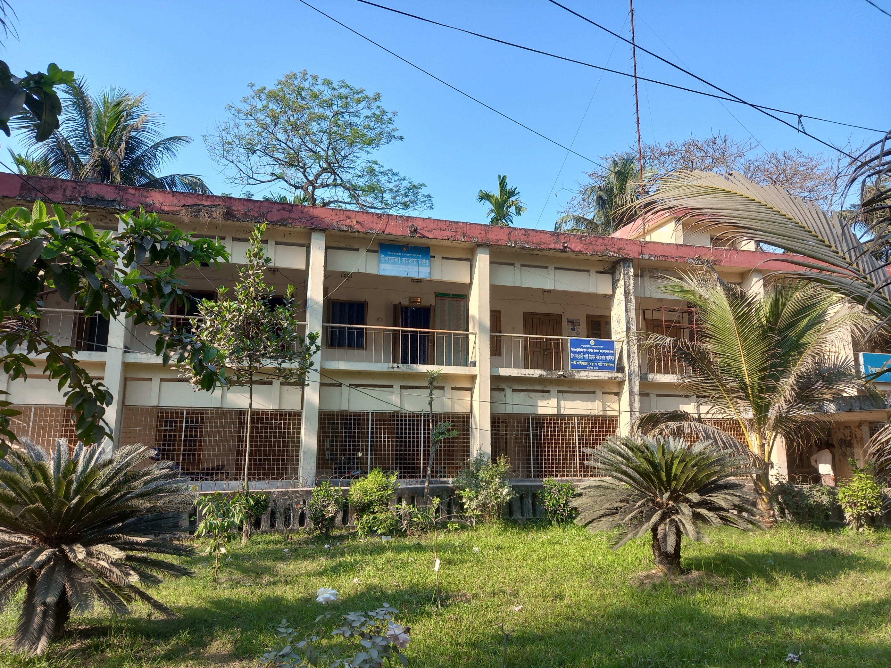

উপজেলা সমবায় কার্যালয়,কাউনিয়া,রংপুর।

ঘ) উপজেলা সমবায় কার্যালয়ের অর্গানোগ্রাম:
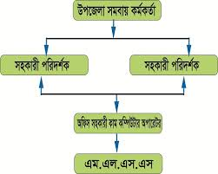

ঙ) সেবার তালিকা:
ক্রঃনং | সেবার নাম
 | প্রাথমিক সমবায় সমিতি নিবন্ধন অগ্রায়ন ও প্রকল্প/ কর্মসূচিভুক্ত প্রাথমিক সমবায় সমিতির নিবন্ধন
 | উপ-আইন সংশোধন অগ্রায়ন
 | বার্ষিক বাজেট অনুমোদন অগ্রায়ন
 | ৫০,০০০ টাকা পর্যন্ত অন্তর্বর্তী ব্যবস্থাপনা কমিটি গঠন
 | সমবায় সমিতির ব্যবস্হাপনা কমিটিতে সরকারী প্রতিনিধি মনোনয়ন অগ্রায়ন
 | বার্ষিক হিসাব বিবরণী গ্রহণ
 | নির্বাচন কমিটি গঠন
 | প্রশিক্ষণ প্রদান
 | অডিট ফি জমা গ্রহণ
 | সিডিএফ জমা গ্রহণ

২। সেবা প্রোফাইল:
ক) সেবার নাম: প্রাথমিক সমবায় সমিতির অন্তর্বর্তী ব্যবস্থাপনা কমিটি নিয়োগ।
খ) সেবাটি সহজিকরণের যৌক্তিকতা:
সমবায় বিভাগে নাগরিক সেবার পরিবর্তে প্রাতিষ্ঠনিক সেবা (সমবায় সমিতিকে প্রদেয়) অতিগুরুত্বপূর্ণ এবং পরিমাণে অধিক। এ পর্যায়ে প্রদত্ত সেবার মধ্যে এটি অত্যন্ত গুরুত্বপূর্ণ। কোন প্রাথমিক সমবায় সমিতির নির্বাচিত/নিয়োগকৃত ব্যবস্থাপনা কমিটি মেয়াদের মধ্যে নির্বাচন সম্পন্ন করতে না পারলে বিদ্যমান/মেয়াদোত্তীর্ণ কমিটির আবেদন মোতাবেক সমবায় সমিতি আইন, ২০০১ (সংশোধন ২০০২ ও ২০১৩) এর ১৮(৫) ধারা মোতাবেক সমবায় সমিতির অন্তর্বর্তী ব্যবস্থাপনা কমিটি নিয়োগ করা হয়। সমিতির পরিশোধিত শেয়ার মূলধন ৫০,০০০/-টাকার কম হলে উপজেলা সমবায় অফিসার এবং পরিশোধিত শেয়ার মূলদন ৫০,০০০/-টাকার বেশী হলে জেলা সমবায় অফিসার এ নিয়োগ প্রদান করেন। সমবায় সমিতি একটি আর্থিক প্রতিষ্ঠান। আয়-ব্যয় নির্বাহসহ সমিতির দৈনন্দিন কার্যক্রম ব্যবস্থাপনা কমিটি পরিচালনা করেন। কোন সমবায় সমিতিতে বৈধ ব্যবস্থাপনা কমিটি না থাকলে মেয়াদোত্তীর্ণ কমিটির ব্যক্তিদের দ্বারা সমিতি পরিচালনা করার প্রবণতা পরিলক্ষিত হয়। এতে করে উক্ত সময়ে সমিতি পরিচালনায় আর্থিক ও ব্যবস্থাপনাগত জটিলতা সৃষ্টি হয়। যেহেতু, সমবায় সমিতি একটি বিধিবদ্ধ প্রতিষ্ঠান সেহেতু সমবায় সমিতির পক্ষে সমবায়ের ব্যবস্থাপনা কমিটির আবেদনের প্রেক্ষিতে যাবতীয় সেবা প্রদান করা হয়। মেয়াদোত্তীর্ণ ব্যবস্থাপনা কমিটি অনেক সময় নিজ স্বার্থে হোক বা নিয়ম-কানুন না জানার কারণেই হোক অন্তর্বর্তী ব্যবস্থাপনা কমিটি নিয়োগের আবেদন প্রেরণ করতে পারেন না। সমবায় সমিতির ব্যবস্থাপনায় ধারাবাহিকতা আনয়ন এবং স্বচ্ছতা নিশ্চিত করা হলে প্রকারন্তরে সাধারণ সদস্যদের স্বার্থ রক্ষা করা সম্ভব হবে। এজন্য সেবাটি সহজ করা প্রয়োজন।
গ) সেবাপ্রাপ্তির মৌলিক তথ্যাদি:
 | বিষয় | তথ্যাদি
১ | সেবা প্রদানকারী অফিস | উপজেলা সমবায় কার্যালয়, কাউনিয়া, রংপুর।
২ | সেবার সংক্ষিপ্ত বিবরণ | সমবায় সমিতির ব্যবস্থাপনায় ধারাবাহিকতা রক্ষা করার জন্য অন্তর্বর্তী ব্যবস্থাপনা কমিটি নিয়োগ মাঠ পর্যায়ের একটি গুরুত্বপূর্ণ সেবা। সমবায় সমিতির নির্বাচিত/নিয়োগকৃত ব্যবস্থাপনা কমিটি মেয়াদের মধ্যে নির্বাচন সম্পন্ন করতে না পারলে সমবায় সমিতি আইন,২০০১ (সংশোধন২০০২ ও ২০১৩এর ১৮(৫) ধারা মোতাবেক সমবায় সমিতির অন্তর্বর্তী ব্যবস্থাপনা কমিটি নিয়োগ করা হয়। সমিতির পরিশোধিত শেয়ার মূলধন ৫০,০০০/-টাকার কম হলে উপজেলা সমবায় অফিসার এবং পরিশোধিত শেয়ার মূলধন ৫০,০০০/-টাকার বেশী হলে জেলা সমবায় অফিসার নিয়োগ প্রদান করেন।
৩ | বার্ষিক সেবা গ্রহণকারীর সংখ্যা | ১১২ টি সমবায় সমিতি।
৪ | সেবাপ্রাপ্তির শর্তাবলি | ব্যবস্থাপনা কমিটির সভার রেজুলেশনসহ আবেদন দাখিল করলে সেবা প্রদান করা হয়।
৫ | দায়িত্বপ্রাপ্ত কর্মকর্তা ও কর্মচারী | উপজেলা সমবায় অফিসার, কাউনিয়া, রংপুর ও জেলা সমবায় অফিসার, রংপুর।
৬ | সেবাপ্রাপ্তির সময় | ১০-১৪ দিন
৭ | সেবা প্রাপ্তিতে প্রয়োজনীয় কাগজপত্র | ব্যবস্থাপনা কমিটির সভার রেজুলেশনসহ আবেদন
৮ | সেবা প্রাপ্তির জন্য খরচ | ৫০০-১০০০।
৯ | সেবাপ্রাপ্তির জন্য যাতায়াতের সংখ্যা | ৩-৫ বার
১০ | সংশ্লিষ্ট আইন/ বিধি/ নীতিমালার তালিকা | সমবায় সমিতি আইন,২০০১ (সংশোধন২০০২ ও ২০১৩) এর ১৮(৫), ১৮(৭), ২২(৭) ও ২২(৯) ধারা
১১ | সেবা পেতে ব্যর্থ হলে পরবর্তী প্রতিকারকারী কর্মকর্তা, পদবি, ইমেইল ও ফোন | জেলা সমবায় অফিসার, রংপুর, dco_rangpur@gmail.com  99999
১২ | সেবা প্রাপ্তি/ প্রদানের ক্ষেত্রে অসুবিধা/ সমস্যা / চ্যালেঞ্জসমূহ | ১. সেবাগ্রহীতা কখন আবেদন করতে হয় জানে না।  ২. কীভাবে আবেদন করতে হয় জানেনা।  ৩. কমিটি অবৈধ হলে এর দায় সম্পর্কে সঠিক জ্ঞানের অভাব রয়েছে।  ৪. স্বেচ্ছাচারিতার মাধ্যমে অবৈধ কমিটি কাজ সম্পাদন করে।
১৩ | অন্যান্য | সমবায় সমিতি আইন,২০০১ (সংশোধন২০০২ ও ২০১৩) এর ১৮(৫) ধারার শর্ত মোতাবেক বিগত ব্যবস্থাপনা কমিটির সদস্যগণ অন্তর্বর্তী ব্যবস্থাপনা কমিটিতে থাকতে পারবেন না। অজ্ঞতার কারণে অনেক সময় তাদের নাম প্রস্তাব করা হয়। তাছাড়া সরকারি কর্মকর্তাদের নাম প্রস্তাবের সময় অনেক সময় তাদের সম্মতি নেয় হয়না। তাছাড়া আবেদনের কোন ফরম্যাট না থাকায় আবেদনপত্রে ভুল থাকার কারণে অনেক সম আবেদন প্রত্যাখ্যান করে পুনরায় দাখিলের জন্য বলা হয়ে থাকে। প্রস্তাবিত পদ্ধতিতে আবেদনের নমুনা উপজেলা সমবায় কার্যালয়, কাউনিয়া, রংপুর এর ওয়েবসাইটে দেয়া থাকবে এবং নির্বাচনী ক্যালেন্ডার মোতাবেক একজন দায়িত্বপ্রাপ্ত কর্মকর্তা ব্যর্থ সমিতিতে যোগাযোগ করে প্রয়োজনে সরবরাহ করবেন।

ঘ) বিদ্যমান সেবা-পদ্ধতি বিশ্লেষণ:
প্রাথমিক সমবায় সমিতির অন্তর্বর্তী ব্যবস্থাপনা কমিটি নিয়োগ
সেবা প্রদানের ধাপ | কার্যক্রম | প্রতি ধাপের সময় | সম্পৃক্ত ব্যক্তিবর্গ (পদবি)
ধাপ-১ | অন্তর্বর্তী ব্যবস্থাপনা কমিটি গঠনের লক্ষ্যে সমবায় সমিতির ব্যবস্থাপনা কমিটির সভা অনুষ্ঠান | ১দিন | ব্যবস্থাপনা কমিটি
ধাপ-২ | অন্তর্বর্তী ব্যবস্থাপনা কমিটি নিয়োগের আবেদন প্রস্তুত ও স্বাক্ষর | ১দিন | ব্যবস্থাপনা কমিটি
ধাপ-৩ | অন্তর্বর্তী ব্যবস্থাপনা কমিটি গঠন উপলক্ষ্যে সমবায় সমিতির ব্যবস্থাপনা কমিটির সভার কার্যবিবরণী ও অন্তর্বর্তী ব্যবস্থাপনা কমিটি নিয়োগের আবেদন উপজেলা সমবায় অফিস, কাউনিয়া, রংপুর দাখিল | ১-৩দিন | ব্যবস্থাপনা কমিটি
ধাপ-৪ | উপজেলা সমবায় অফিসার কর্তৃক আবেদন গ্রহণ | ১দিন | উপজেলা সমবায় অফিসার
ধাপ-৫ | উপজেলা সমবায় দপ্তর কর্তৃক ডাইরিভুক্তকরণ। | ১-২ দিন | অফিস সহকারী কাম কম্পিউটার অপারেটর
ধাপ-৬ | উপজেলা সমবায় দপ্তরের সংশ্লিষ্ট নথি উপস্থাপনকারী কর্তৃক খসড়াসহ নথিতে উপস্থাপন | ৩-৫দিন | সহকারী পরিদর্শক
ধাপ-৭ | প্রস্তাবিত খসড়া অনুমোদন | ১-২ দিন | উপজেলা সমবায় অফিসার
ধাপ-৮ | সমিতির শেয়ার মূলধন ৫০,০০০/-(পঞ্চাশ হাজার) টাকার উর্ধে হলে উপজেলা সমবায় অফিসার কর্তৃক সমবায় সমিতি হতে প্রাপ্ত কাগজপত্র জেলায় অগ্রায়ণ। সমিতির শেয়ার মূলধন ৫০,০০০/-(পঞ্চাশ হাজার) টাকা বা কম হলে উপজেলা সমবায় অফিসার কর্তৃক অনুমোদন । | ১-২দিন | উপজেলা সমবায় অফিসার
ধাপ-৯ | পত্র জারীকরণ এবং জেলা অফিসে/সমিতিতে প্রেরণ | ১-২ দিন | অফিস সহকারী কাম কম্পিউটার অপারেটর
ধাপ-১০ | প্রাপ্ত আবেদন জেলা সমবায় অফিসার,কুড়িগ্রাম কর্তৃক গ্রহণ | ১দিন | জেলা সমবায় অফিসার
ধাপ- ১১ | প্রাপ্ত আবেদন ডাইরিভুক্তকরণ। | ১-২ দিন | অফিস সহকারী কাম কম্পিউটার অপারেটর
ধাপ-১২ | জেলা সমবায় দপ্তরের সংশ্লিষ্ট নথি উপস্থাপনকারী কর্তৃক খসড়াসহ নথিতে উপস্থাপন। | ১-৩দিন | পরিদর্শক
ধাপ-১৩ | উপ-সহকারী নিবন্ধক কর্তৃক নথিতে স্বাক্ষর | ১-২ | উপ-সহকারী নিবন্ধক
ধাপ-১৪ | জেলা সমবায় অফিসার কর্তৃক অন্তবর্তী ব্যবস্থাপনা কমিটি অনুমোদন | ১-২দিন | জেলা সমবায় অফিসার
ধাপ-১৫ | অনুমোদিত পত্রে ইস্যু নম্বর প্রদান | ১-২দিন | অফিস সহকারী কাম কম্পিউটার অপারেটর
ধাপ-১৬ | অনুমোদিত অন্তর্বর্তী ব্যবস্থাপনা কমিটির কপি সমিতিতে ও উপজেলা সমবায় অফিসার বরাবর প্রেরণ | ১-২ দিন | অফিস সহকারী কাম কম্পিউটার অপারেটর

ঙ) বিদ্যমান পদ্ধতির প্রসেস ম্যাপ (Process Map):
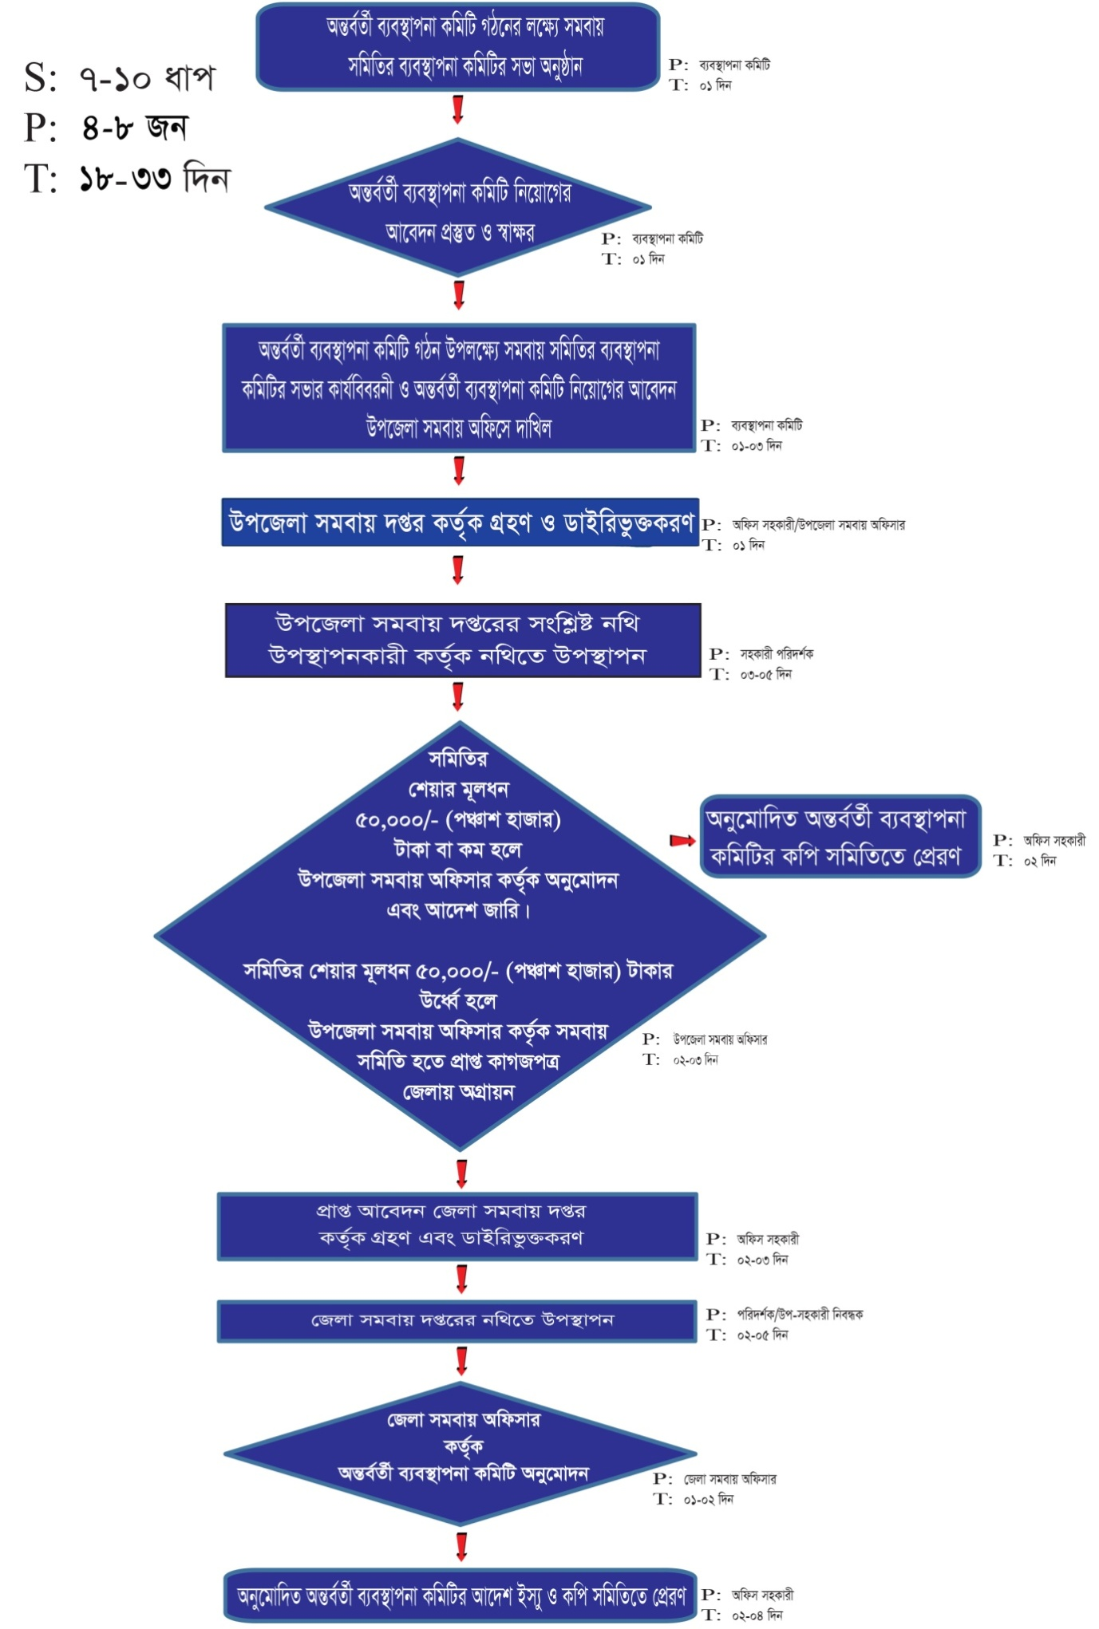

চ) প্রস্তাবিত সেবা পদ্ধতি:

সেবা প্রদানের  ধাপ | কার্যক্রম | প্রতি ধাপের সময়  (দিন/ঘন্টা/মিনিট) | সম্পৃক্ত ব্যক্তিবর্গ (পদবি)
ধাপ-১ | অন্তর্বর্তী ব্যবস্থাপনা কমিটি গঠনের লক্ষ্যে সমবায় সমিতির ব্যবস্থাপনা কমিটির সভা অনুষ্ঠান এবং সরবরাহকৃত রেজুলেশন ও আবেদনের ফরম্যাট পুরণ। | ১দিন | ব্যবস্থাপনা কমিটি
ধাপ-২ | পুরণকৃত আবেদন ও রেজুলেশন উপজেলা সমবায় দপ্তরে সরাসরি বা মেইলে প্রেরণ। | ১দিন | ব্যবস্থাপনা কমিটি
ধাপ-৩ | উপজেলা সমবায় অফিসার কর্তৃক আবেদন গ্রহণ | ১দিন | উপজেলা সমবায় অফিসার
ধাপ-৪ | উপজেলা সমবায় দপ্তর কর্তৃক ডাইরিভুক্তকরণ ও নথিতে উপস্থাপন | ১-২দিন | অফিস সহকারী কাম কম্পিউটার অপারেটর
ধাপ-৫ | সমিতির শেয়ার মূলধন ৫০,০০০/-(পঞ্চাশ হাজার) টাকার উর্ধে হলে উপজেলা সমবায় অফিসার কর্তৃক প্রাপ্ত ফর্মের নির্দিষ্টস্থানে স্বাক্ষর পূর্বক জেলায় প্রেরণ । সমিতির শেয়ার মূলধন ৫০,০০০/-(পঞ্চাশ হাজার) টাকা বা কম হলে উপজেলা সমবায় অফিসার কর্তৃক অনুমোদন এবং আদেশ প্রদান। | ১দিন | উপজেলা সমবায় অফিসার
ধাপ-৬ | পত্র জারীকরণ এবং জেলা অফিসে/সমিতিতে প্রেরণ | ১ দিন | উপজেলা সমবায় অফিসার
ধাপ-৭ | জেলা সমবায় অফিসার কর্তৃক গ্রহণ । | ১দিন | জেলা সমবায় অফিসার
ধাপ-৮ | জেলা সমবায় দপ্তর কর্তৃক ডাইরিভুক্তকরণ | ১ দিন | অফিস সহকারী কাম কম্পিউটার অপারেটর
ধাপ-৯ | জেলা সমবায় দপ্তরের সংশ্লিষ্ট নথি উপস্থাপনকারী কর্তৃক নথিতে উপস্থাপন | ১-৩দিন | পরিদর্শক
ধাপ-১০ | জেলা সমবায় অফিসার কর্তৃক অন্তর্বর্তী ব্যবস্থাপনা কমিটি নিয়োগ এবং ইমেইল বা ই-নথিতে জারী করে সমিতিতে এসএমএস প্রেরণ। | ১ দিন | জেলা সমবায় অফিসার

ছ) প্রস্তাবিত প্রসেস ম্যাপ:

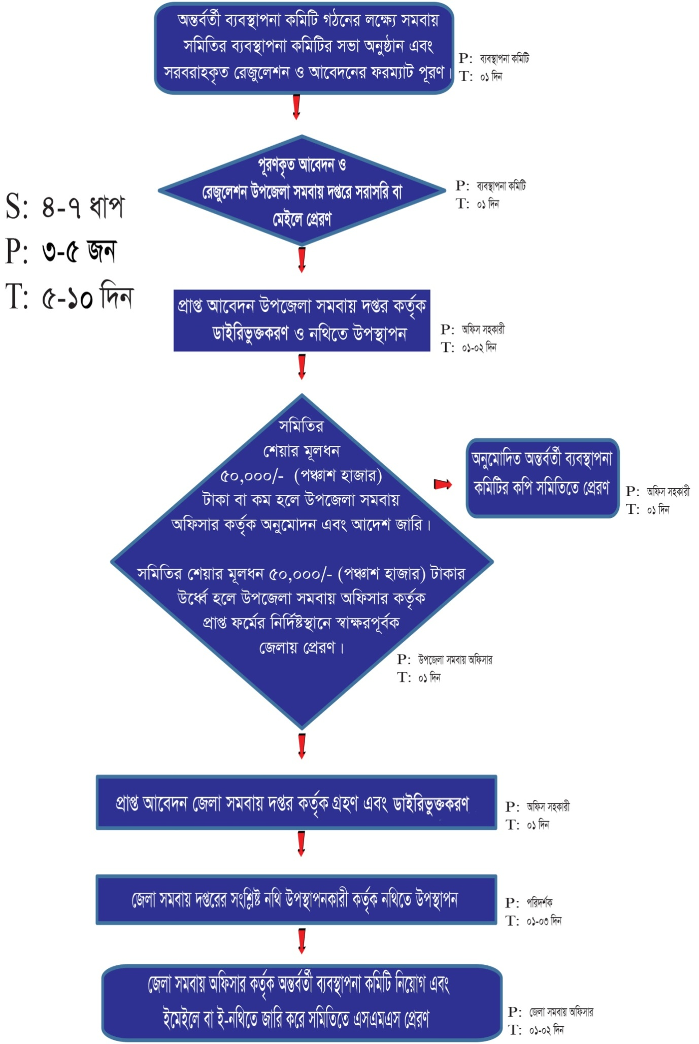

জ) তুলনামূলক বিশ্লেষণ (বিদ্যমান ও প্রস্তাবিত পদ্ধতির ধাপভিত্তিক তুলনা):

বিদ্যমান |  | প্রস্তাবিত
সেবার ধাপ | কার্যক্রম | সেবার ধাপ | কার্যক্রম
ধাপ-১ | অন্তর্বর্তী ব্যবস্থাপনা কমিটি গঠনের লক্ষ্যে সমবায় সমিতির ব্যবস্থাপনা কমিটির সভা অনুষ্ঠান | ধাপ-১ | অন্তবর্তী ব্যবস্থাপনা কমিটি গঠনের লক্ষ্যে সমবায় সমিতির ব্যবস্থাপনা কমিটির সভা অনুষ্ঠান এবং সরবরাহকৃত রেজুলেশন ও আবেদনের ফরম্যাট পুরণ।
ধাপ-২ | অন্তবর্তী ব্যবস্থাপনা কমিটি নিয়োগের আবেদন প্রস্তুত ও স্বাক্ষর |  | প্রয়োজন নেই
ধাপ-৩ | অন্তবর্তী ব্যবস্থাপনা কমিটি গঠন উপলক্ষ্যে সমবায় সমিতির ব্যবস্থাপনা কমিটির সভার কার্যবিবরণী ও অন্তবর্তী ব্যবস্থাপনা কমিটি নিয়োগের আবেদন উপজেলা সমবায় অফিসে দাখিল | ধাপ-২ | পুরণকৃত আবেদন ও রেজুলেশন উপজেলা সমবায় দপ্তরে সরাসরি বা মেইলে প্রেরণ।
ধাপ-৪ | উপজেলা সমবায় অফিসার কর্তৃক আবেদন গ্রহণ | ধাপ-৩ | উপজেলা সমবায় অফিসার কর্তৃক আবেদন গ্রহণ
ধাপ-৫ | উপজেলা সমবায় দপ্তর কর্তৃক ডাইরিভুক্তকরণ। | ধাপ-৪ | উপজেলা সমবায় দপ্তর কর্তৃক ডাইরিভুক্তকরণ ও নথিতে উপস্থাপন
ধাপ-৬ | উপজেলা সমবায় দপ্তরের সংশ্লিষ্ট নথি উপস্থাপনকারী কর্তৃক খসড়াসহ নথিতে উপস্থাপন |  | নেই। ধাপ ৪ এ সম্পন্ন।
ধাপ-৭ | প্রস্তাবিত খসড়া অনুমোদন। |  | ফরম্যাট থাকায় প্রয়োজন নেই।
ধাপ-৮ | সমিতির শেয়ার মূলধন ৫০,০০০/-(পঞ্চাশ হাজার) টাকার উর্ধে হলে উপজেলা সমবায় অফিসার কর্তৃক সমবায় সমিতি হতে প্রাপ্ত কাগজপত্র জেলায় অগ্রায়ণ। সমিতির শেয়ার মূলধন ৫০,০০০/-(পঞ্চাশ হাজার) টাকা বা কম হলে উপজেলা সমবায় অফিসার কর্তৃক অনুমোদন । | ধাপ-৫ | সমিতির শেয়ার মূলধন ৫০,০০০/-(পঞ্চাশ হাজার) টাকার উর্ধে হলে উপজেলা সমবায় অফিসার কর্তৃক প্রাপ্ত ফর্মের নির্দিষ্টস্থানে স্বাক্ষর পূর্বক জেলায় প্রেরণ । সমিতির শেয়ার মূলধন ৫০,০০০/-(পঞ্চাশ হাজার) টাকা বা কম হলে উপজেলা সমবায় অফিসার কর্তৃক অনুমোদন এবং আদেশ প্রদান।
ধাপ-৯ | পত্র জারীকরণ এবং জেলা অফিসে/সমিতিতে প্রেরণ | ধাপ-৬ | পত্র জারীকরণ এবং জেলা অফিসে/সমিতিতে প্রেরণ
ধাপ-১০ | প্রাপ্ত আবেদন জেলা সমবায় অফিসার কর্তৃক গ্রহণ | ধাপ-৭ | আবেদন জেলা সমবায় অফিসার কর্তৃক গ্রহণ ।
ধাপ- ১১ | প্রাপ্ত আবেদন ডাইরিভুক্তকরণ। | ধাপ-৮ | জেলা সমবায় দপ্তর কর্তৃক ডাইরিভুক্তকরণ।
ধাপ-১২ | জেলা সমবায় দপ্তরের সংশ্লিষ্ট নথি উপস্থাপনকারী কর্তৃক খসড়াসহ নথিতে উপস্থাপন। | ধাপ-৯ | জেলা সমবায় দপ্তরের সংশ্লিষ্ট নথি উপস্থাপনকারী কর্তৃক নথিতে উপস্থাপন
ধাপ-১৩ | উপ-সহকারী নিবন্ধক কর্তৃক নথিতে স্বাক্ষর |  | নেই।
ধাপ-১৪ | জেলা সমবায় অফিসার কর্তৃক অন্তর্বর্তী ব্যবস্থাপনা কমিটি অনুমোদন | ধাপ-১০ | জেলা সমবায় অফিসার কর্তৃক অন্তবর্তী ব্যবস্থাপনা কমিটি নিয়োগ এবং ইমেইল বা ই-নথিতে জারী করে সমিতিতে এসএমএস প্রেরণ
ধাপ-১৫ | অনুমোদিত পত্রে ইস্যু নম্বর প্রদান |  | ই-নথি ও ইমেইল ব্যবহারের কারণে প্রয়োজন হবেনা। মেইল না থাকলে অনুমোদিত অন্তবর্তী ব্যবস্থাপনা কমিটির কপি সমিতিতে প্রেরণ
ধাপ-১৬ | অনুমোদিত অন্তবর্তী ব্যবস্থাপনা কমিটির কপি সমিতিতে ও উপজেলা সমবায় অফিসার বরাবর প্রেরণ

ঝ) প্রস্তাবিত ও বিদ্যমান পদ্ধতির তুলনামূলক বিবরণ পদ্ধতি:

ক্র. | সমস্যার শ্রেণি | বিদ্যমান পদ্ধতির সমস্যা | প্রস্তাবিত পদ্ধতির বর্ণনা | যৌক্তিকতা
১ | আবেদনপত্র, তথ্য উপাত্ত/  ফরম/ফরম্যাট/প্রত্যয়নপত্র/  রিপোর্ট/রেজিষ্টার | কোনো সুনির্দিষ্ট আবেদনপত্র, তথ্য উপাত্ত/ ফরম/ফরম্যাট/প্রত্যয়নপত্র/  রিপোর্ট/রেজিষ্টার নেই | সভার কার্যবিবরণীর ও আবেদন পত্রের নমুনা করে দেওয়া হবে। | নমুনা করে দেওয়া হলে কার্যবিবরনী লিখনে যে ভুল দেখা যায় তা দূর হবে। অভিজ্ঞ ব্যক্তিদের নিকট হতে পরামর্শ গ্রহণের জন্য সময় ও ব্যয় কমবে।
২ | আবেদন দাখিল/গ্রহন | সময়ক্ষেপণ হয় | সময়ক্ষেপণ কমবে | ফরম্যাটে আবেদন, ই-মেইল ব্যবহার
৩ | সেবার ধাপ | তুলনামুলকভাবে বেশি (১6) | তুলনামুলকভাবে কম (10)
৪ | সম্পৃক্ত জনবল/  স্বাক্ষরকারী/অনুমোদনকারী | ৪-৮ জন | ৩-৫ জন
৫ | সেবা সহজিকরণে ঝুঁকি | নেই | নেই
৬ | মধ্যস্বত্বভোগী | আছে | নেই
৭ | একাধিক সংস্থার সংশ্লিষ্টতা | নেই | নেই
৮ | আইন/বিধি/প্রজ্ঞাপন/ইত্যাদি | সমবায় সমিতি আইন এর ১৮(৫) ধারার প্রয়োগে দীর্ঘসূত্রিতা | সমবায় সমিতি আইন এর ১৮(৫) ধারার জনবান্ধব প্রয়োগ
৯ | অবকাঠামো | নেই | নেই
১০ | রেকর্ড/তথ্য-উপাত্ত সংরক্ষন | কঠিন | সহজ
১১ | অন্যান্য | নেই | নেই

৩। TCV (Time, Cost & Visit) অনুসারে বিদ্যমান ও প্রস্তাবিত পদ্ধতির তুলনা:

 | বিদ্যমান পদ্ধতি | প্রস্তাবিত পদ্ধতি
সময় (দিন/ঘন্টা) | 18-3৩ দিন | 10-14 দিন
খরচ (নাগরিক ও অফিসের) | 3০০০-4০০০ টাকা | ১০০-৫০০ টাকা
যাতায়াত | ৪-৫ বার | ১-২ বার
ধাপ | ১৬ টি | ১০ টি
দাখিলীয় কাগজপত্র | কোন ফরম্যাট নেই। নিজেদের মত করে রেজুলেশন ও আবেদন প্রস্তুত করা হয়। | নির্দিষ্ট ফরম্যাট পূরণ করে দাখিল
গুণগত মানোন্নয়ন/q% | সময়ক্ষেপণ, বারবার ভুল করার প্রবণতা ৫০% | সহজ ও নির্ভুল। ১০০%

৪। বাস্তবায়ন কৌশল:

কাউনিয়া উপজেলার সকল সমিতির তারিখ ভিত্তিক নির্বাচনী ক্যালেন্ডার তৈরি করা হবে এবং উক্ত ক্যালেন্ডার মোতাবেক নির্বাচন না হলে সহকারী পরিদর্শক সংশ্লিষ্ট সমিতিকে অবহিত করবেন এবং আবেদনের ফরম্যাট সরবরাহ করবেন। সমিতির সক্ষমতা মোতাবেক যাতে উক্ত ফরম্যাট ডাউনলোড করে নিতে পারে সেজন্য ওয়েবসাইটে আপলোড করা থাকবে। কাউনিয়া উপজেলায় ডি-নথি চালু থাকায় সকল পত্র যোগাযোগ ই-নথিতে করে সেবাগ্রহীতাকে নথি সিস্টেমের মাধ্যমে মেইল ও এসএমএস দেয়া হবে। এতে করে সেবাগ্রহীতার সময়, যাতায়াত ও খরচ লাঘব হবে।

৫। (ক) বাস্তবায়নের সময়াবদ্ধ কর্মপরিকল্পনা:

কার্যক্রম | মার্চ | এপ্রিল | মে | জুন
কর্মশালা অনুষ্ঠান ও প্রস্তাব চূড়ান্তকরণ | ০৯/0৩/2023
সেবা সহজিকরণ জিও জারি | ১৫/0৩/23
বাস্তবায়ন শুরু | ১৬/03/23
মন্ত্রিপরিষদ বিভাগে বাস্তবায়ন প্রতিবেদন প্রেরণের তারিখ |  | 01/04/23
পুরো অধিক্ষেত্রে বাস্তবায়ন শুরুর তারিখ |  |  | ০১/০৫/২০২৩
পুরো অধিক্ষেত্রে বাস্তবায়ন মূল্যায়ন প্রতিবেদন প্রেরণ |  |  |  | ১৫/০৬/২০২৩

খ) বাস্তবায়নের জন্য ব্যয়িত অর্থের পরিমাণ: প্রয়োজন নেই।
গ) বাস্তবায়নে চ্যালেঞ্জসমূহ:

০১। সমবায়ীদের অবহিতকরণ।
০২। বাস্তবায়নকারীদের মানসিক অবস্থার পরিবর্তন।
০৩। সকল সমিতির সমভাবে প্রযুক্তিগত সক্ষমতা না থাকা।
ঘ) চ্যালেঞ্জ মোকাবেলায় গৃহীত ব্যবস্থাদি:
01। কর্মচারীদের উদ্বুদ্ধ করা।
০২। প্রশিক্ষণ প্রদান
03। প্রচার
ঙ) সরকারি আদেশ জারির তারিখ: ১৫ মার্চ ২০২৩

স্বা/-
০৯/০৩/২০২৩
মো: জাহাঙ্গীর আলম
উপজেলা সমবায় অফিসার
কাউনিয়া, রংপুর।

